Cosa vedi | MANIFESTO USA |  | Cosa vedi
Cosa vedi | 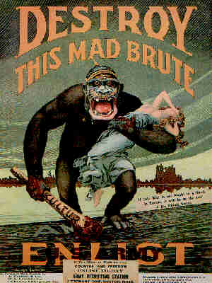
Cosa vuole farci capire: |  |  | Cosa vuole farci capire  .
Cosa vedi |  |  | Cosa vedi
Cosa vuole farci capire |  |  | Cosa vuole farci capire
Cosa vedi |  |  | Cosa vedi
Cosa vuole farci capire  . |  |  | Cosa vuole farci capire
Cosa vedi |  |  | Uso dei colori | Cosa vuole farci capire
Cosa vuole farci capire |  |  | Uso dei colori | Cosa vuole farci capire
Cosa vuole farci capire | Cosa vedi | Cosa vuole farci capire | Uso dei colori | Cosa vuole farci capire

